**Anyanyelvi feladatsor Cseh Bianka: Az idő gyermekei című meséjéhez**

Szövegfeldolgozás kérdések alapján

1. Válaszolj a kérdésekre!

Mi a mese címe?

Kik a szereplők?

Milyen feladatot kaptak apjuktól a fiúk?

Hogyan teljesítették ezt a feladatot?

Mire jöttek rá az elvégzett feladat során?

Hogyan fogadta az édesapa a fiai döntését?

Mire volt képes mindegyik fiú?

1. Alkoss mondatokat az alábbi szavakkal!

fivér, bölcsesség, kötelesség, vakmerőség, tapasztalatlanság, meggondolatlanság, gyengeség, erősség

________________________________________________________________________________________________________________________________________________________________________________________________________________________________________________________________________________________________________________________________________________________________________________________________________________________________________________________________________________________________________________________________________________________________________________________________________________________________

1. Keress cselekvést kifejező szavakat a szövegben! Tedd át a különböző időkbe, múlt, jelen, jövő!
2. Nevezz meg eseményeketa családod életéből, beírva őket az alábbi időegyenesen a megadott keretekbe!

Múltban történt Most van Jövőben fog történni

1. Húzz kártyákat, nevezd meg az adott cselekvéseket, történéseket! Mondd úgy, hogy már megtörtént! Most mondd úgy, hogy a közeljövőben fog megtörténni!

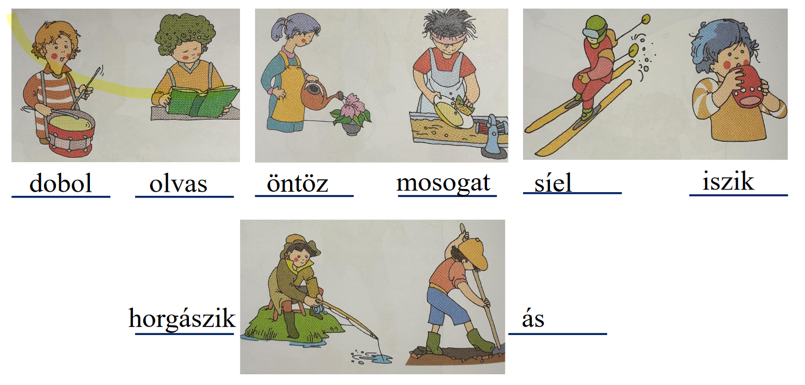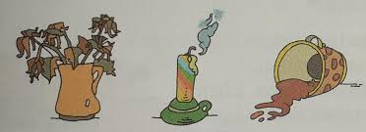

elhervad elalszik kiömlik

1. Tapsolj a hamis kijelentésre a mesével kapcsolatosan! / Állapítsd meg igazak vagy hamisak az alábbi állítások a mese alapján!

____ Idő, a nagyapa, örökségül hagyta az országát a három unokájának.

____ A fiúk közül Múlt volt a legidősebb.

____ Jelen a legkisebb fiú volt.

____ Jövő ismerte az összes növényt az erdőből.

____Jelen merészen kiállt a sárkány ellen.